2023-2024 2.DÖNEM 1. OKUL ORTAK SINAVLARI
SENARYO (KONU DAĞILIM ) VE SORU SAYILARI BİLGİLERİ

MATEMATİK
 | SENARYO | SORU SAYISI
5.SINIF: | 6.SENARYO | 10 SORU
6.SINIF: | ÜLKE GENELİ ORTAK | AÇIK UÇLU VEYA KISA CEVAPLI  TOPLAM:10 SORU
7.SINIF: | 9.SENARYO | 10 SORU
8.SINIF: | 9.SENARYO | 10 SORU

TÜRKÇE
 | SENARYO | SORU SAYISI
5.SINIF: | 1.SENARYO | 8 SORU
6.SINIF: | ÜLKE GENELİ ORTAK | 14 ÇOKTAN SEÇMELİ  2 AÇIK UÇLU  TOPLAM:16 SORU
7.SINIF: | 4.SENARYO | 10 SORU
8.SINIF: | 7.SENARYO | 9 SORU

FEN BİLİMLERİ
 | SENARYO | SORU SAYISI
5.SINIF: | 1.SENARYO | 8 SORU
6.SINIF: | İL GENELİ ORTAK | ÇOKTAN SEÇMELİ  TOPLAM: 20 SORU
7.SINIF: | 7.SENARYO | 10 SORU
8.SINIF: | 1.SENARYO | 8 SORU

SOSYAL BİLGİLER
 | SENARYO | SORU SAYISI
5.SINIF: | 2.SENARYO | 10 SORU
6.SINIF: | İL GENELİ ORTAK | ÇOKTAN SEÇMELİ  TOPLAM: 20 SORU
7.SINIF: | 9.SENARYO | 10 SORU
8.SINIF: | 4.SENARYO | 10 SORU

DİN KÜLTÜRÜ VE AHLAK BİLGİSİ
 | SENARYO | SORU SAYISI
5.SINIF: | 10.SENARYO | 10 SORU
6.SINIF: | 4.SENARYO | 10 SORU
7.SINIF: | 3.SENARYO | 10 SORU
8.SINIF: | 2.SENARYO | 10 SORU

İNGİLİZCE
 | SENARYO | SORU SAYISI
5.SINIF: | 1.SENARYO | 5 BÖLÜM
6.SINIF: | 1 .SENARYO | 5 BÖLÜM
7.SINIF: | 1.SENARYO | 5 BÖLÜM
8.SINIF: | 1.SENARYO | 5 BÖLÜM

KÜLTÜR VE MEDENİYET
 | SENARYO | SORU SAYISI
5.SINIF: | 5.SENARYO | 10 SORU
8.SINIF: | 5.SENARYO | 10 SORU

SENARYOLAR

TÜRKÇE

5. SINIF TÜRKÇE DERSİ 2. DÖNEM 1.ORTAK SINAV KAZANIMLARI
(5.SENARYO)

1. KAZANIM:T.5.3.6. Deyim ve atasözlerinin metne katkısını belirler.
2. KAZANIM:T.5.3.12. Metin türlerini ayırt eder.
3. KAZANIM:T.5.3.16. Metindeki hikâye unsurlarını belirler.
4. KAZANIM:T.5.3.19. Metinle ilgili sorulara cevap verir.
5. KAZANIM:T.5.3.26. Metni oluşturan unsurlar arasındaki geçiş ve bağlantı ifadelerinin anlama olan katkısını değerlendirir.
6. KAZANIM: T.5.3.33. Okuduğu metindeki gerçek, mecaz ve terim anlamlı sözcükleri ayırt eder.
7. KAZANIM: T.5.4.5. Büyük harfleri ve noktalama işaretlerini uygun yerlerde kullanır.
8. KAZANIM: T.5.4.11. Yazılarında ses olaylarına uğrayan kelimeleri doğru kullanır.
SORU SAYISI: 8

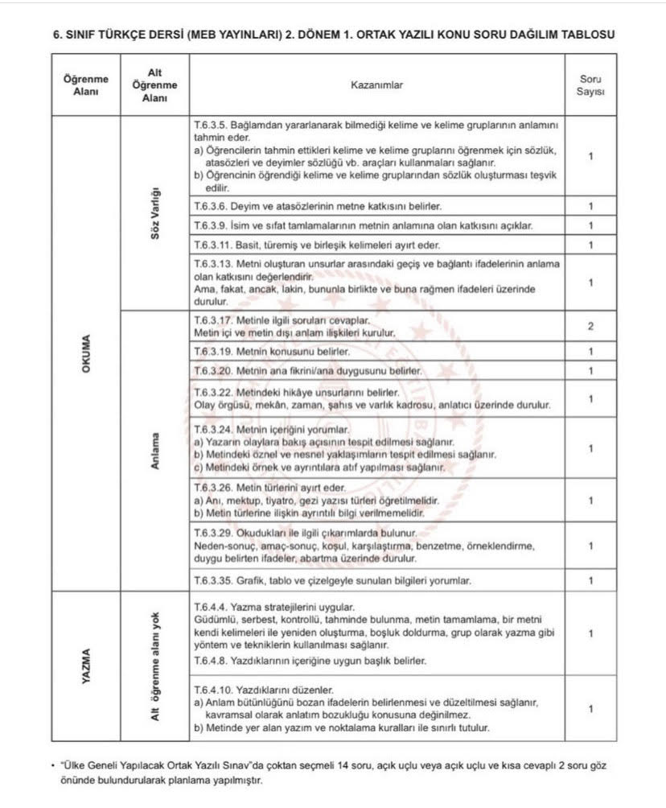

6. SINIF TÜRKÇE DERSİ 2. DÖNEM 1.ORTAK SINAV KAZANIMLARI

7.SINIF TÜRKÇE DERSİ 2. DÖNEM 1. ORTAK SINAV KAZANIMLARI (4.SENARYO)
1. KAZANIM:T.7.3.5. Bağlamdan hareketle bilmediği kelime ve kelime gruplarının anlamını tahmin eder.
2. KAZANIM:T.7.3.6. Deyim ve atasözlerinin metne katkısını belirler.
3. KAZANIM:T.7.3.11. Zarfların metnin anlamına olan katkısını açıklar.
4. KAZANIM:T.7.3.17. Metnin ana fikrini/ana duygusunu belirler.
5.KAZANIM:T.7.3.19. Metinle ilgili soruları cevaplar.
6.KAZANIM:T.7.3.27. Metinde önemli noktaların vurgulanış biçimlerini kavrar.
(Altını çizmenin, koyu veya italik yazmanın, renklendirmenin, farklı punto veya font kullanmanın işlevi vurgulanır.)
7. KAZANIM:T.7.4.13. Ek fiili işlevlerine uygun olarak kullanır.
8. KAZANIM:T.7.3.7. Metni oluşturan unsurlar arasındaki geçiş ve bağlantı ifadelerinin anlama olan katkısını değerlendirir.
SORU SAYISI:10

8.SINIF TÜRKÇE 2.DÖNEM 1.YAZILI KAZANIMLARI
7.SENARYO

KAZANIM | SORU SAYISI
T.8.3.5. Bağlamdan yararlanarak bilmediği kelime ve kelime gruplarının anlamını tahmin eder. a) Öğrencilerin tahmin ettikleri kelime ve kelime gruplarını öğrenmek için sözlük, atasözleri ve deyimler sözlüğü vb. araçları kullanmaları sağlanır.  b) Öğrencinin öğrendiği kelime ve kelime gruplarından sözlük oluşturması teşvik edilir. | 1
T.8.3.14. Metinle ilgili soruları cevaplar. Metin içi ve metin dışı anlam ilişkisi kurulur. | 2
T.8.3.21. Metnin içeriğini yorumlar.  a) Yazarın olaylara bakış açısının tespit edilmesi sağlanır.  b) Metindeki öznel ve nesnel yaklaşımların tespit edilmesi sağlanır.  c) Metindeki örnek ve ayrıntılara atıf yapılması sağlanır. | 1
T.8.3.22. Metinde ele alınan sorunlara farklı çözümler üretir. | 1
T.8.3.25. Okudukları ile ilgili çıkarımlarda bulunur.  Neden-sonuç, amaç-sonuç, koşul, karşılaştırma, benzetme, örneklendirme, abartma, nesnel, öznel ve duygu belirten ifadeler üzerinde durulur. | 1
T.8.4.12. Kısa metinler yazar. Haber metni, günlük ve anı yazmaya teşvik edilir. | 1
T.8.4.19. Cümle türlerini tanır. | 1
T.8.4.20. Fiillerin çatı özelliklerinin anlama olan katkısını kavrar. | 1
TOPLAM | 9

MATEMATİK
5. SINIF MATEMATİK DERSİ 2. DÖNEM 1.ORTAK SINAV KAZANIMLARI

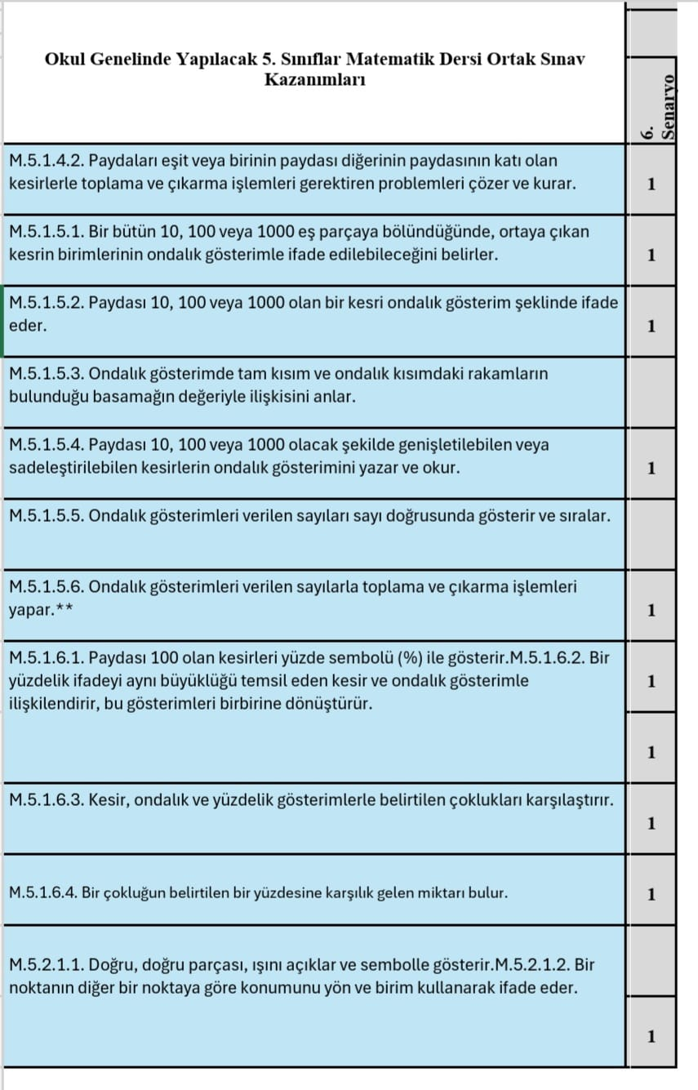

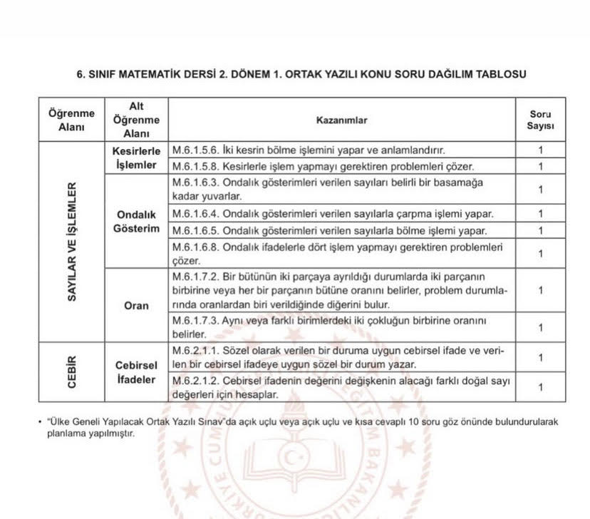
6. SINIF MATEMATİK DERSİ 2. DÖNEM 1.ORTAK SINAV KAZANIMLARI

7. SINIF MATEMATİK DERSİ 2. DÖNEM 1.ORTAK SINAV KAZANIMLARI

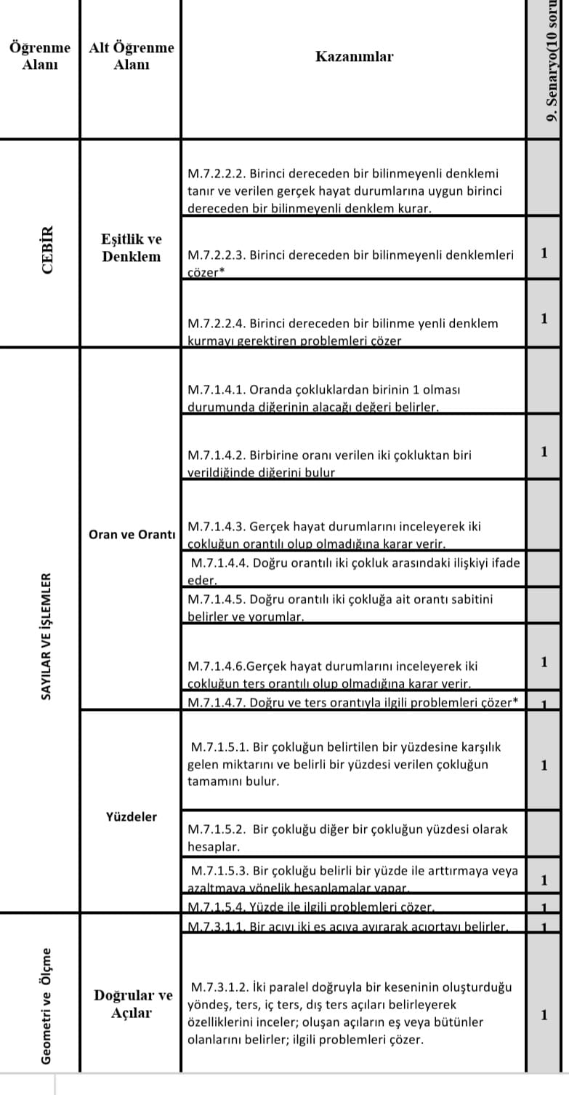

8. SINIF MATEMATİK DERSİ 2. DÖNEM 1.ORTAK SINAV KAZANIMLARI
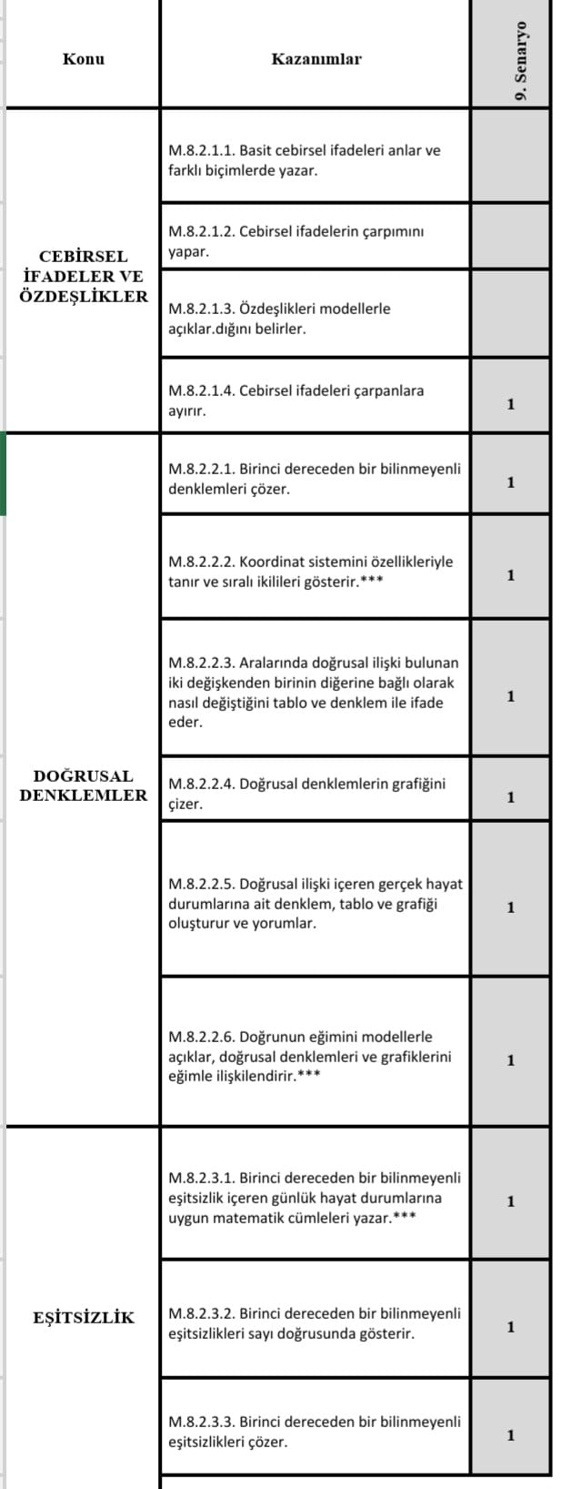

FEN BİLİMLERİ
5. SINIF FEN BİLİMLERİ DERSİ 2. DÖNEM 1.ORTAK SINAV KAZANIMLARI

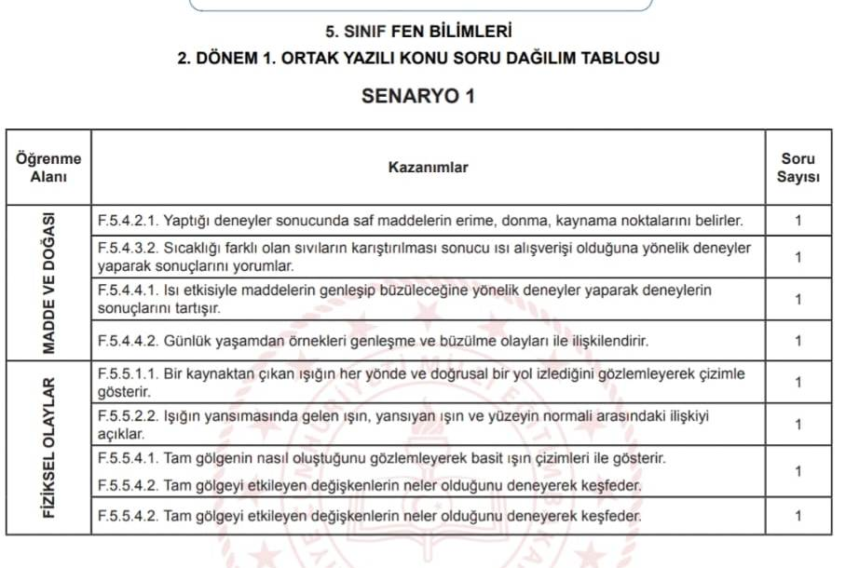

6. SINIF FEN BİLİMLERİ DERSİ 2. DÖNEM 1.ORTAK SINAV KAZANIMLARI

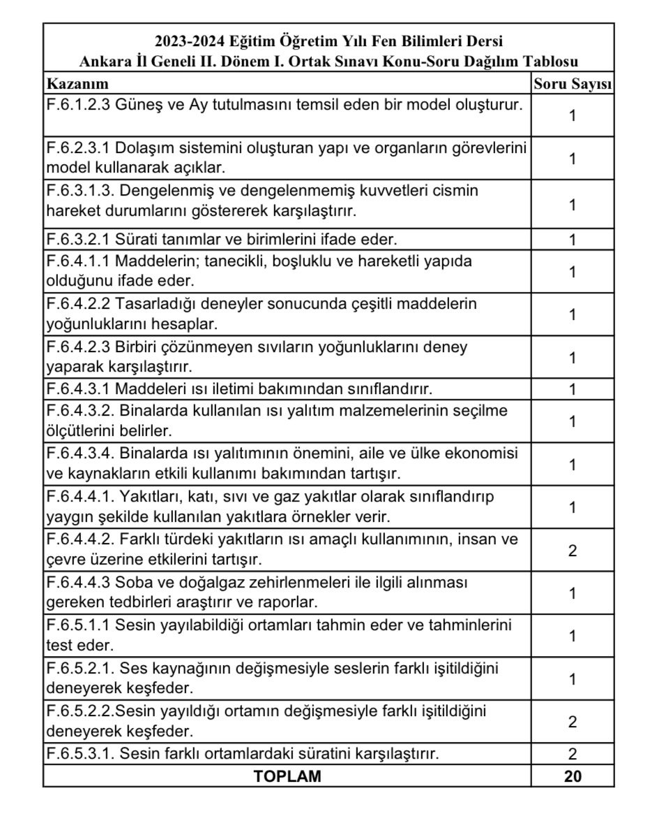

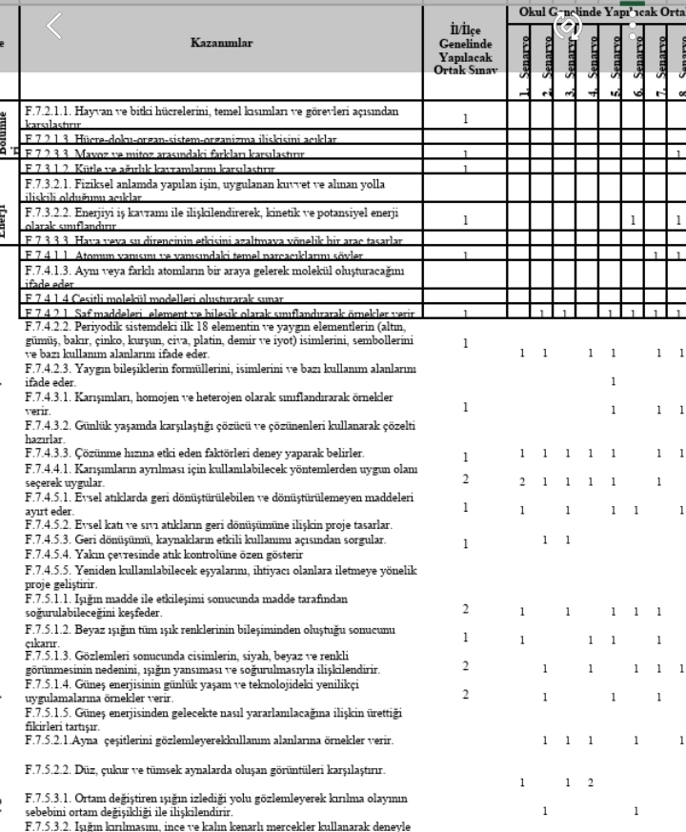
7. SINIF FEN BİLİMLERİ DERSİ 2. DÖNEM 1.ORTAK SINAV KAZANIMLARI(7.SENARYO)

8. SINIF FEN BİLİMLERİ DERSİ 2. DÖNEM 1.ORTAK SINAV KAZANIMLARI
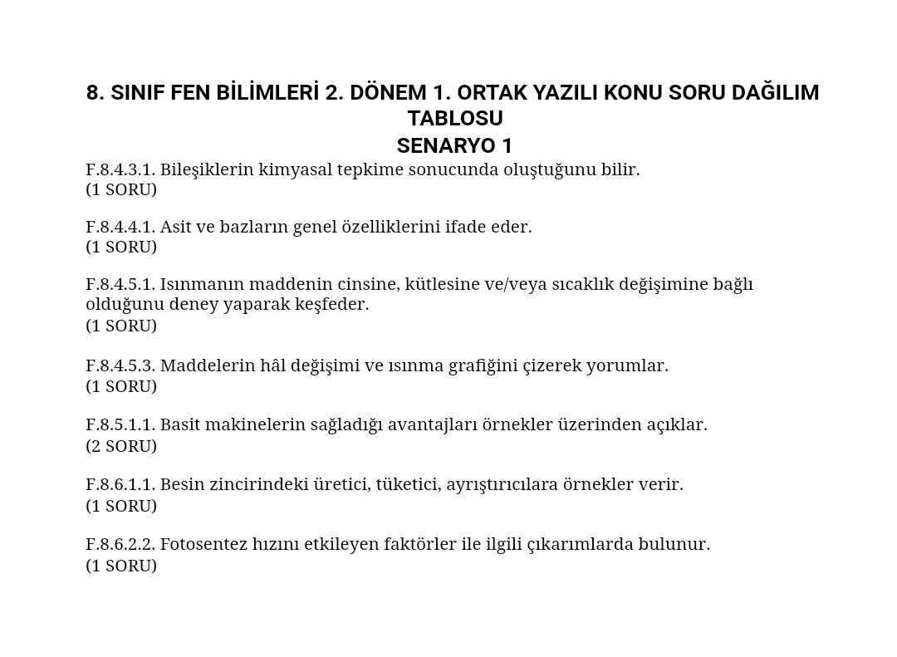

SOSYAL BİLGİLER
5. SINIF SOSYAL BİLGİLER DERSİ 2. DÖNEM 1.ORTAK SINAV KAZANIMLARI
SENARYO 2
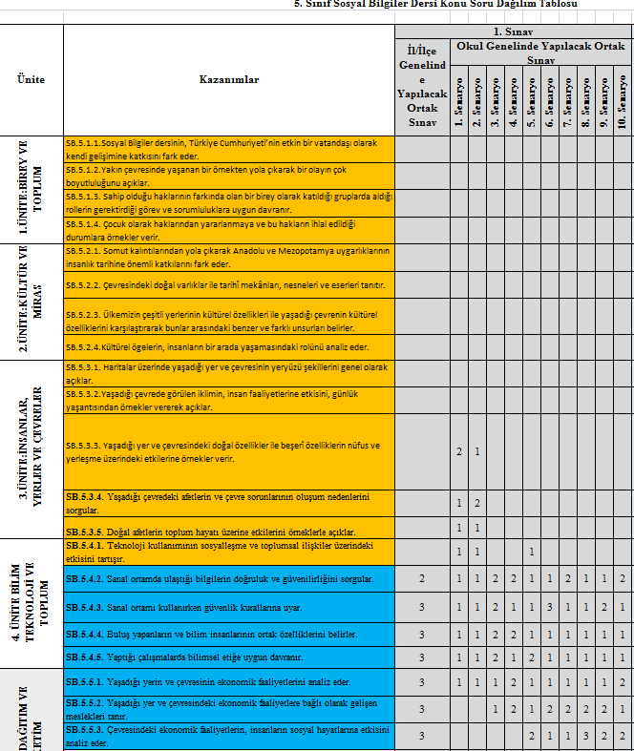
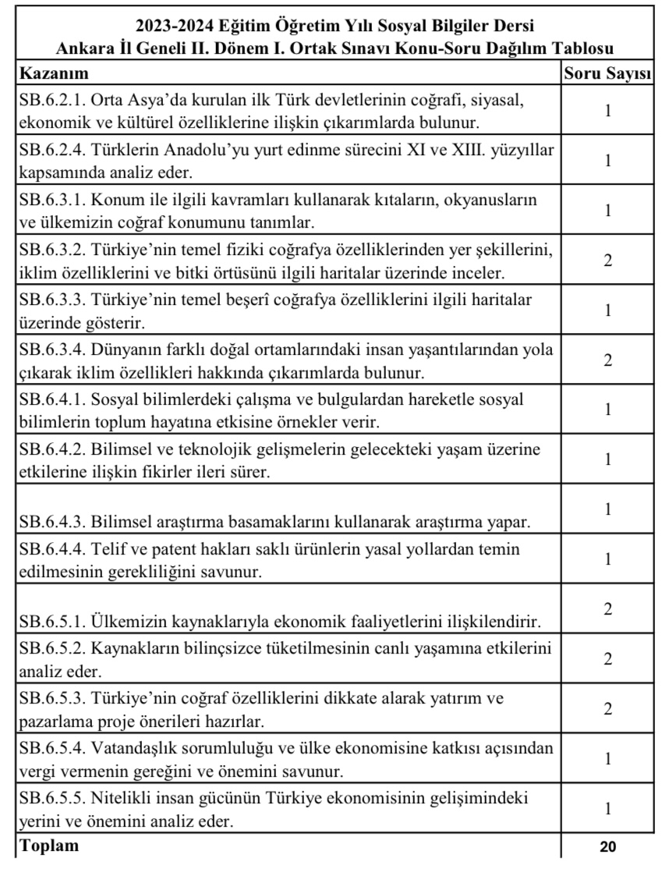

6.SINIF SOSYAL BİLGİLER DERSİ 2. DÖNEM 1.ORTAK SINAV KAZANIMLARI

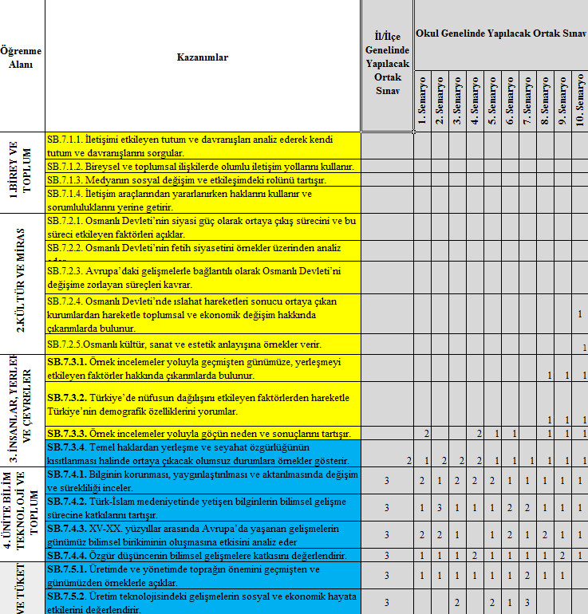
7. SINIF SOSYAL BİLGİLER DERSİ 2. DÖNEM 1.ORTAK SINAV KAZANIMLARI
9.SENARYO

8. SINIF SOSYAL BİLGİLER DERSİ 2. DÖNEM 1.ORTAK SINAV KAZANIMLARI
1.SENARYO

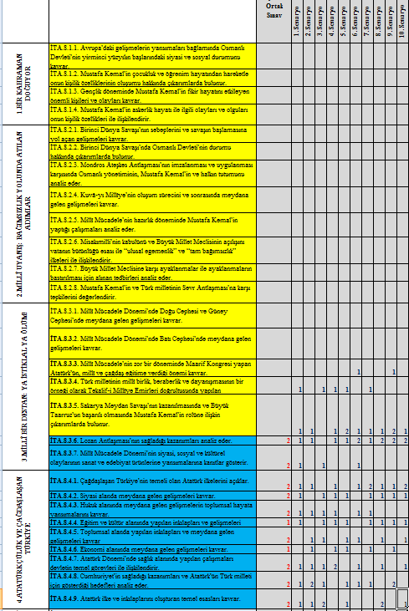

İNGİLİZCE
5. SINIF İNGİLİZCE DERSİ 2. DÖNEM 1.ORTAK SINAV KAZANIMLARI
SENARYO 1

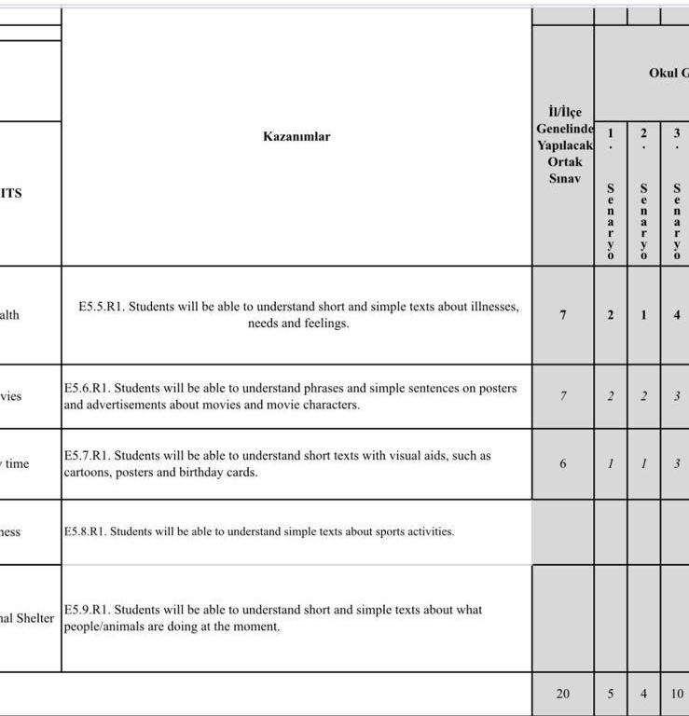

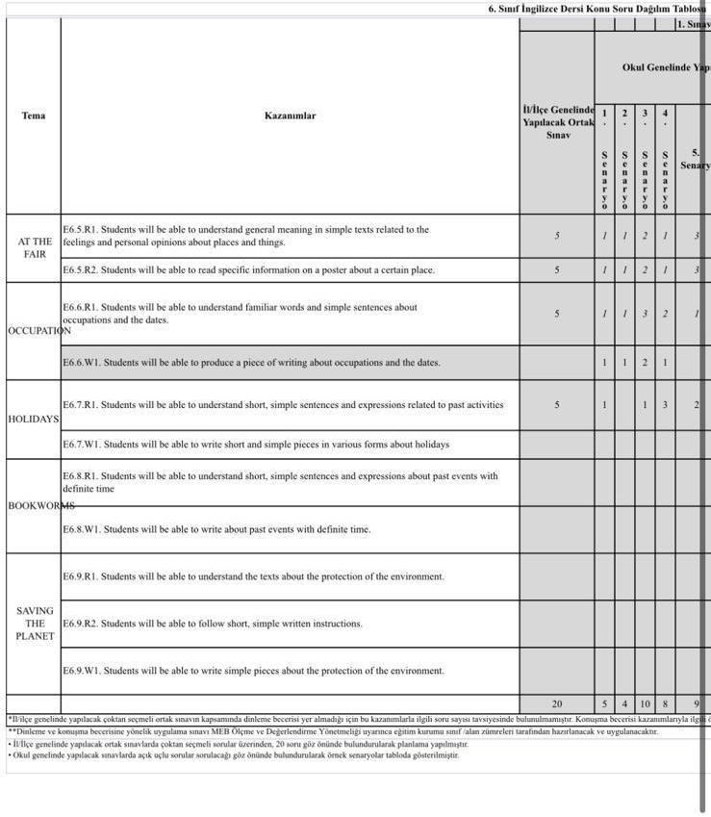
6. SINIF İNGİLİZCE DERSİ 2. DÖNEM 1.ORTAK SINAV KAZANIMLARI
SENARYO 1

7. SINIF İNGİLİZCE DERSİ 2. DÖNEM 1.ORTAK SINAV KAZANIMLARI
SENARYO 1

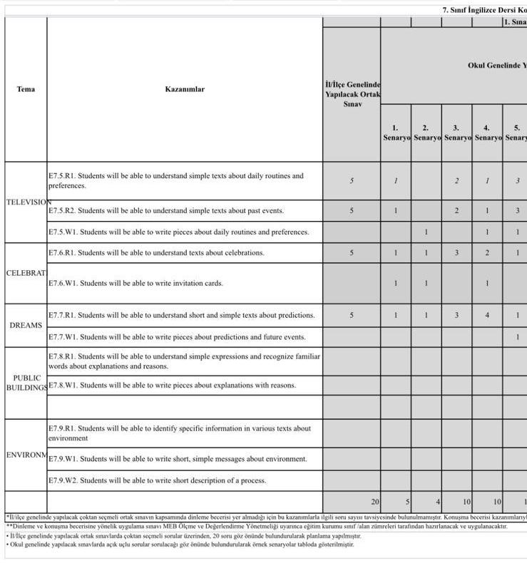

8. SINIF İNGİLİZCE DERSİ 2. DÖNEM 1.ORTAK SINAV KAZANIMLARI
SENARYO 1

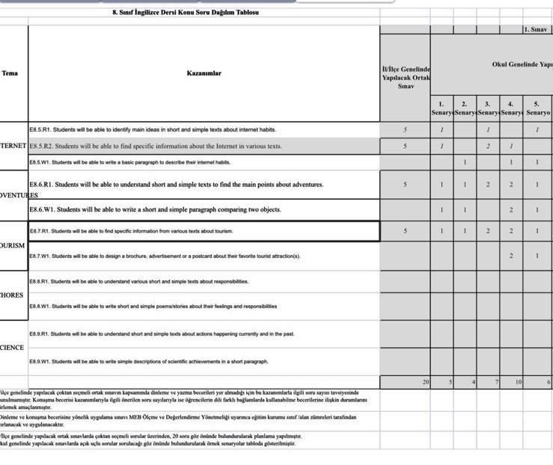

DİN KÜLTÜRÜ VE AHLAK BİLGİSİ
5. SINIF DİN KÜLTÜRÜ VE AHLAK BİLGİSİ DERSİ 2. DÖNEM 1.ORTAK SINAV KAZANIMLARI (10.SENARYO)
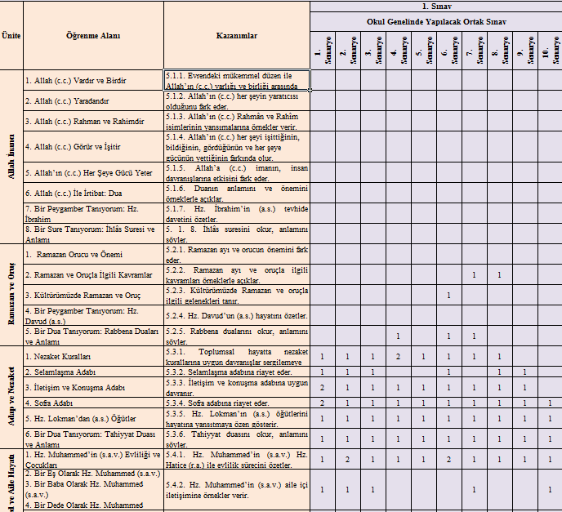

6. SINIF DİN KÜLTÜRÜ VE AHLAK BİLGİSİ DERSİ 2. DÖNEM 1.ORTAK SINAV KAZANIMLARI(4.SENARYO)

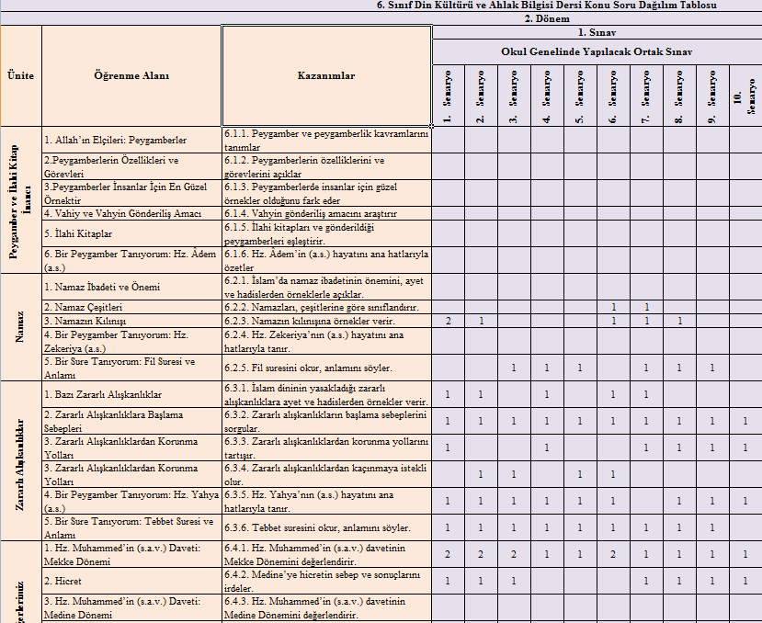

7. SINIF DİN KÜLTÜRÜ VE AHLAK BİLGİSİ DERSİ 2. DÖNEM 1.ORTAK SINAV KAZANIMLARI(3.SENARYO)

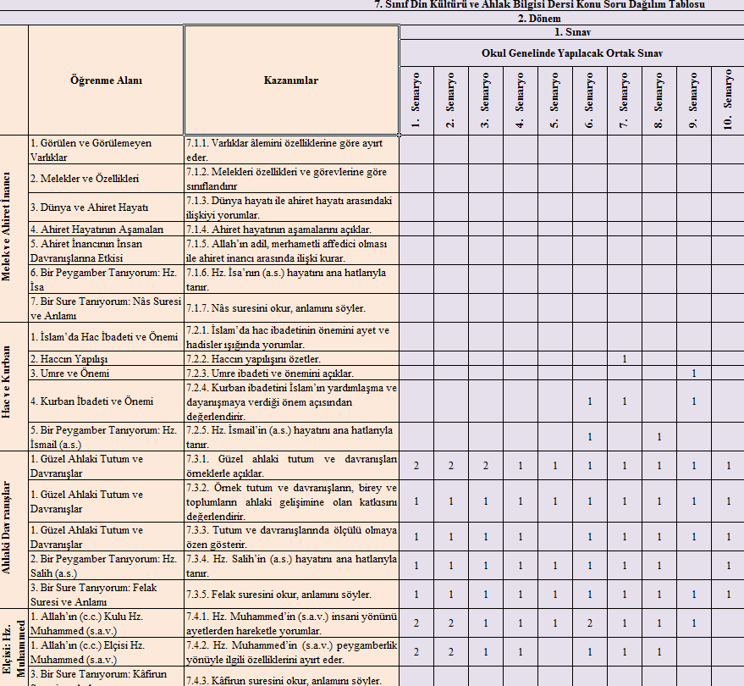

8. SINIF DİN KÜLTÜRÜ VE AHLAK BİLGİSİ DERSİ 2. DÖNEM 1.ORTAK SINAV KAZANIMLARI(2.SENARYO)

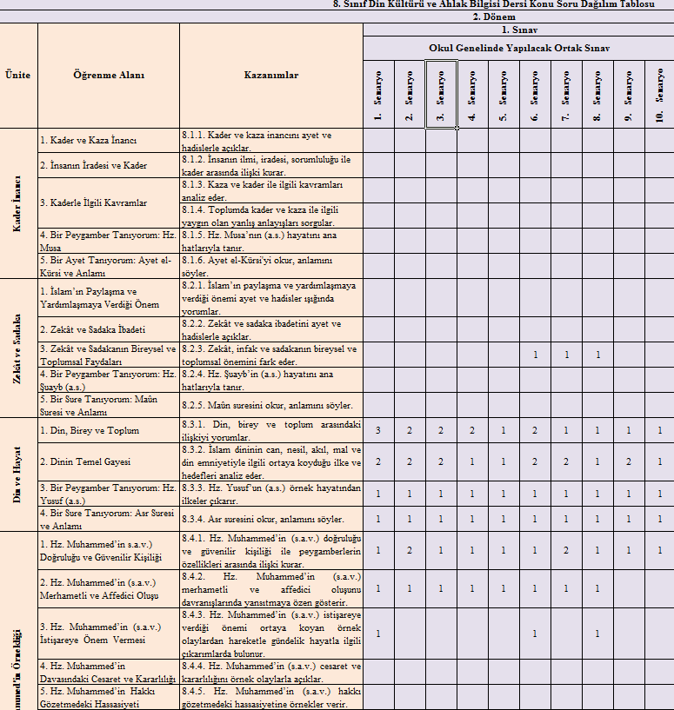

KÜLTÜR VE MEDENİYET

5.SINIF SEÇMELİ KÜLTÜR VE MEDENİYETİMİZE YÖN VERENLER DERSİ 2.DÖNEM 1.SINAV KAZANIMLARI 5.SENARYO

KMYV.2.3.9. Fuat Sezgin’in kültür ve medeniyetimize sağladığı katkıları açıklar. 2
KMYV.2.3.10. Teoman Duralı’nın kültür ve medeniyetimize sağladığı katkıları açıklar. 2

KMYV.2.4.1. Fatma Aliye Hanım’ın kültür ve medeniyetimize sağladığı katkıları açıklar. 2

KMYV.2.4.2. Osman Hamdi Bey’in kültür ve medeniyetimize sağladığı katkıları açıklar. 2

KMYV.2.4.3. Ziya Gökalp’in kültür ve medeniyetimize sağladığı katkıları açıklar. 2

TOPLAM 10 SORU

8.SINIF SEÇMELİ KÜLTÜR VE MEDENİYETİMİZE YÖN VERENLER DERSİ 2.DÖNEM 1.SINAV KAZANIMLARI 5.SENARYO
KMYV.1.3.7. Ali Kuşçu’nun kültür ve medeniyetimize sağladığı katkıları açıklar. 2

KMYV.1.3.8. Mimar Sinan’ın kültür ve medeniyetimize sağladığı katkıları açıklar. 2

KMYV.1.3.9. Kınalızâde Ali Efendi’nin kültür ve medeniyetimize sağladığı katkıları açıklar. 2

KMYV.1.4.1. Dede Korkut’un kültür ve medeniyetimize sağladığı katkıları açıklar. 2

KMYV.1.4.2. Kaşgarlı Mahmud’un kültür ve medeniyetimize sağladığı katkıları açıklar. 2

TOPLAM 10 SORU

